Федеральное государственное автономное образовательное учреждение высшего образования «Национальный исследовательский университет ИТМО»

Факультет Программной инженерии и Компьютерной техники

Лабораторная работа №1
Вариант 31068

Выполнила:
Косогова Мария Александровна
Группа: Р3106
Проверил:
Вербовой Александр Александрович,
Преподаватель практики.

Санкт-Петербург 2025
Содержание
ЗАДАНИЕ 3
ОСНОВНЫЕ ЭТАПЫ ВЫПОЛНЕНИЯ 4
1. ОПИСАНИЕ ПРЕДМЕТНОЙ ОБЛАСТИ 4
2. СПИСОК СУЩНОСТЕЙ И ИХ КЛАССИФИКАЦИЯ (СТЕРЖНЕВАЯ, АССОЦИАЦИЯ, ХАРАКТЕРИСТИКА) 4
3. ИНФОЛОГИЧЕСКАЯ МОДЕЛЬ 4
4. ДАТАЛОГИЧЕСКАЯ МОДЕЛЬ 5
5. РЕАЛИЗАЦИЯ ДАТАЛОГИЧЕСКОЙ МОДЕЛИ НА SQL 6
ВЫВОД 8

Задание
- На основе предложенной предметной области (текста) составить ее описание. Из полученного описания выделить сущности, их атрибуты и связи.
- Составить инфологическую модель.
- Составить даталогическую модель. При описании типов данных для атрибутов должны использоваться типы из СУБД PostgreSQL.
- Реализовать даталогическую модель в PostgreSQL. При описании и реализации даталогической модели должны учитываться ограничения целостности, которые характерны для полученной предметной области.
- Заполнить созданные таблицы тестовыми данными.
- Описание предметной области, по которой должна быть построена доменная модель:
Я встал на колени, чтобы получше рассмотреть маленькое создание. Яркие краски тускнели. Лепестки-плавники отпадали, превращаясь в ледышки. Но оно еще жило: попыталось отодвинуться при моем приближении. Мне стало любопытно, каким образом оно чувствует мое присутствие.

Основные этапы выполнения

Описание предметной области
Я встал на колени, чтобы получше рассмотреть маленькое создание. Яркие краски тускнели. Лепестки-плавники отпадали, превращаясь в ледышки. Но оно еще жило: попыталось отодвинуться при моем приближении. Мне стало любопытно, каким образом оно чувствует мое присутствие.

Список сущностей и их классификация (стержневая, ассоциация, характеристика)

- Стержневые
- Человек – имя, пол
- Создание – тип, размер, цвет, самочувствие
- Окружающая среда – влажность, температура

- Ассоциация
- Взаимодействие – время взаимодействия(продолжительность), дистанция, действие,реакциячел, реакиясозд
- Трансформация (изменение состояния) –изменилось ли состояние, причина

- Характеристика
- Лепестки – тип, текстура, модификация
- Эмоция человека – тип, интенсивность

Инфологическая модель
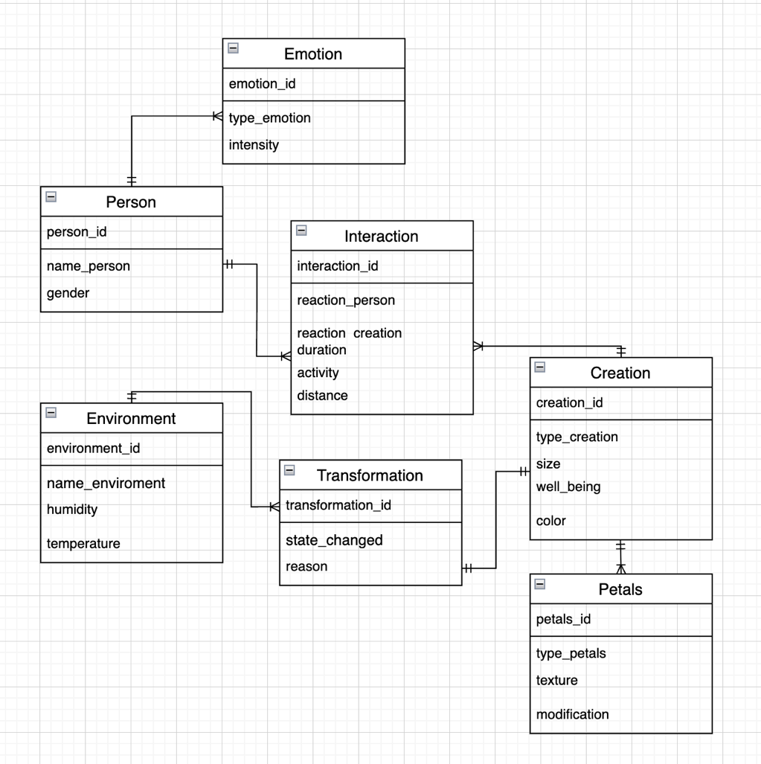
Рисунок 1

Даталогическая модель
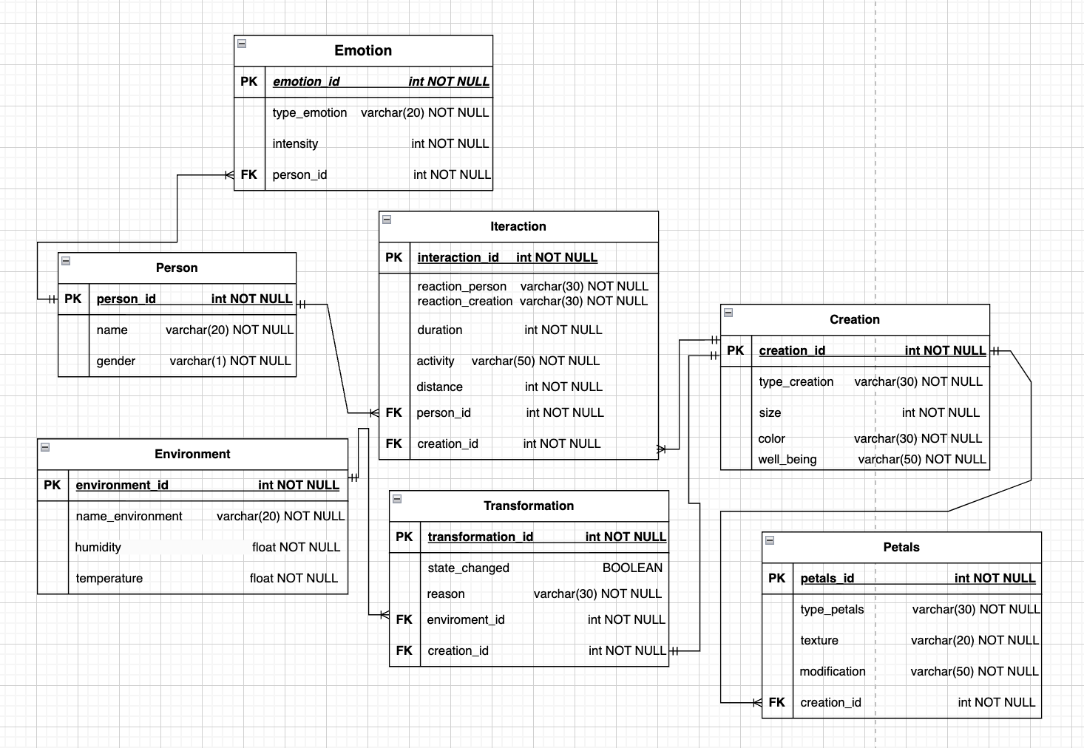
Рисунок 2

Реализация даталогической модели на SQL

--создаем таблицы
--SERIAL PRIMARY KEY – (первичный ключ) автоинкрементное целочисленное поле, поле будет уникальным индификатором строки в таблице
--REFERENCES - (внешний ключ) значения в ..._id должны соответствовать существующим значениям в поле ..._id таблицы ...

CREATE TABLE person(
person_id SERIAL PRIMARY KEY,
name VARCHAR(20) NOT NULL,
gender VARCHAR(1) NOT NULL
);

CREATE TABLE emotion(
emotion_id SERIAL PRIMARY KEY,
type_emotion VARCHAR(20) NOT NULL,
intensity INTEGER CHECK(intensity > 0 AND intensity < 11),
person_id INTEGER NOT NULL REFERENCES person(person_id)
);

CREATE TABLE environment(
environment_id SERIAL PRIMARY KEY,
name_environment VARCHAR(20) NOT NULL,
humidity FLOAT CHECK(humidity > 0 AND humidity < 101),
temperature FLOAT CHECK(temperature > -101 AND temperature < 101)
);

CREATE TABLE creation(
creation_id SERIAL PRIMARY KEY,
type_creation VARCHAR(30) NOT NULL,
size INTEGER NOT NULL,
color VARCHAR(30) NOT NULL,
well_being VARCHAR(50) NOT NULL
);

CREATE TABLE petals(
petals_id SERIAL PRIMARY KEY,
type_petals VARCHAR(30) NOT NULL,
texture VARCHAR(20) NOT NULL,
modification VARCHAR(50) NOT NULL,
creation_id INTEGER NOT NULL REFERENCES creation(creation_id)
);

CREATE TABLE transformation(
transformation_id SERIAL PRIMARY KEY,
state_changed BOOLEAN,
reason VARCHAR(30) NOT NULL,
environment_id INTEGER NOT NULL REFERENCES environment(environment_id),
creation_id INTEGER NOT NULL REFERENCES creation(creation_id)
);

CREATE TABLE interaction(
interaction_id SERIAL PRIMARY KEY,
duration INTEGER CHECK(duration > 0),
activity VARCHAR(50) NOT NULL,
distance INTEGER CHECK(distance > -1),
reaction_peson VARCHAR(30) NOT NULL,
reaction_creation VARCHAR(30) NOT NULL,
person_id INTEGER NOT NULL REFERENCES person(person_id),
creation_id INTEGER NOT NULL REFERENCES creation(creation_id)
);

--добавляем данные в таблицу

INSERT INTO person(name,gender) VALUES
('Боб', 'M'),
('Акакий', 'М'),
('Иван', 'M');

INSERT INTO emotion(type_emotion, intensity, person_id) VALUES
('Скука', 5, 1),
('Страсть', 10, 2),
('Грусть', 2, 3);

INSERT INTO environment(name_environment, humidity, temperature) VALUES
('Тундра', 87.6, -100),
('Степь', 45, -1),
('Пустыня', 25.5, 50);

INSERT INTO creation (type_creation, size, color, well_being) VALUES
('Фантастическое создание', 6, 'ярко-красный', 'испуг'),
('Дарквиллоу', 10, 'розовая', 'отвращение'),
('Лукотрус', 4, 'зеленый', 'интерес');

INSERT INTO petals (type_petals, texture, modification, creation_id) VALUES ('плавники', 'гладкие', 'ледышки', 1),
('крылья', 'твердые', 'жужжальца', 2),
('листочки', 'шероховатые', 'без изменений', 3);

INSERT INTO transformation (state_changed, reason, environment_id, creation_id) VALUES
(true, 'резкое похолодание', 1, 1),
(true, 'изменение климата', 2, 2),
(false, 'привычный климат', 3, 3);

INSERT INTO interaction (duration, activity, distance, reaction, person_id,creation_id) VALUES
( 8, 'дотронулся', 2,'Любопытство', 'Ужас', 1, 1),
( 3, 'поцеловал', 0, 'Влюбленность', 'Негодование', 2, 2),
( 10, 'обнял',0,'Радость', 'Счастье',3, 3);

Вывод
Выполнение лабораторной работы по базам данных позволило мне более углубленно познакомиться с декларативным языком программирования SQL. Данная работа дала мне возможность применить полученные теоретические знания на практике, развить навыки работы с информацией. В процессе выполнения я научилась определять сущности, создавать инфологическую и даталогическую модели, а также реализовывать ее на SQL. Приобретённый опыт поможет мне при дальнейшем изучении предмета базы данных и языка SQL.

